МІНІСТЕРСТВО ОСВІТИ І НАУКИ УКРАЇНИ
НАЦІОНАЛЬНИЙ ТЕХНІЧНИЙ УНІВЕРСИТЕТ УКРАЇНИ
«КИЇВСЬКИЙ ПОЛІТЕХНІЧНИЙ ІНСТИТУТ
імені ІГОРЯ СІКОРСЬКОГО»
Навчально-науковий інститут прикладного системного аналізу
Кафедра системного проектування

Звіт
про виконання лабораторної роботи № 2
«Дослідження атомарних змінних та атомарних операцій»
з дисципліни «Паралельні обчислення»

Виконав:
Студент групи КН-32
Долженков Єгор Іванович
Прийняв:
ас. Насікан Д.Ю.

Київ – 2026
ЗМІСТ
АНАЛІЗ ЗАВДАННЯ 3
ХІД РОБОТИ 4
1.1 Атомарність в С++ 4
1.2 Програмна реалізація послідовного та паралельного алгоритмів 6
1.3 Аналіз результатів 16
ВИСНОВКИ 22

АНАЛІЗ ЗАВДАННЯ
Мета роботи: Розглянути поняття атомарності, навчитися працювати з
атомарними змінними, а також ознайомитися з підходом написання
паралельного коду без блокування.
Завдання:
- Ознайомитися з визначенням: атомарна змінна, атомарна операція, неблокуючий алгоритм. Ознайомитися з деталями атомарності в обраній мові програмування.
- Надати в протоколі роботи опис того, як саме досягається справжня атомарність операцій в обраній студентом мові програмування.
- Виконати завдання за варіантом без використанням паралелізації. Заміряти час виконання завдання.
- Виконати завдання за варіантом з використанням блокуючих примітивів синхронізації. Заміряти час виконання завдання.
- Виконати завдання за варіантом з використанням атомарних змінних та CAS\CMPXCHNG операцій (більш високорівнені функції, що абстрагують дані операції, не приймаються для використання в даній роботі). Заміряти час виконання завдання.
- Повторити пункти 2 – 4 з використанням різної розмірності даних та фіксованою кількістю потоків виконання.
- В протокол занести отримані для пункту 5 результати у вигляді графіків залежності часу від кількості даних, надати порівняльний аналіз блокуючого та неблокуючого алгоритму з використання атомарних операцій.
- Надати висновок, що повинен містити аналіз отриманих результатів.

ХІД РОБОТИ

Роботу виконано згідно завдання варіанта № 30: Знайти кількість елементів, менших за -42, а також найменше таке число в масиві.

1.1 Атомарність в С++

С++ дає можливість використовувати атомарні змінні за допомогою бібліотеки <atomic>. Звичайно сама атомарність забезпечується на апаратному рівні, а ця бібліотека лише надає зручну абстракцію.
Перш за все ми маємо шаблонний клас std::atomic – це обгортка над будь-яким типом даних, яка гарантує безпечну роботу зі змінною одночасно із різних потоків без використання блокування. Хоча std::atomic дійсно дозволяє працювати з будь-яким типом даних, але lock-free працює тільки для 8-ми байтових змінних і менше. Для більших змінних він використовуватиме прихований м’ютекс, що по факту вбиває всю суть неблокуючих алгоритмів.
Тепер слід розглянути основні операції, які надає цей клас:
- load() – атомарно зчитує поточне значення змінної. Гарантує, що потік не прочитає частково оновлене значення.
- store(T desired) – атомарно записує нове значення у змінну.
- exchange(T desired) – записує нове значення і водночас повертає попереднє.
- fetch_add(T arg) / fetch_sub(T arg) – атомарно додає або віднімає значення і повертає те, що було до операції.
- compare_exchange_weak(T& expected, T desired) – порівнює поточне значення атомарної змінної з бажаним. Якщо рівні, то записує нове значення desired та повертає true. Якщо різні, то записує поточне значення змінної у параметр expected і повертає false. Цей варіант CAS може інколи дати збій та повернути false навіть при рівних значеннях, тому цей метод використовують у циклі while.
- compare_exchange_strong(T& expected, T desired) – по суті робить те саме, що і compare_exchange_weak, але має вбудований механізм запобігання хибних спрацювань. Цей метод можна використовувати без циклу, але він інколи може працювати повільніше.
І остання важлива особливість атомарних змінних у С++ це memory_order. Компілятор та процесор часто змінює порядок виконання операцій для максимальної оптимізації, але при роботі з багатьма потоками нам часто важливо чітко розуміти порядок виконання цих операцій, саме тому існує memory_order – він каже компілятору який саме порядок слід використовувати навколо атомарної змінної. Існують такі види:
- std::memory_order_relaxed – мінімальне обмеження. Гарантує атомарність лише самої атомарної змінної, все що відбувається навколо неї вирішується компілятором.
- std::memory_order_release – усі операції читання та запису, які стоять у коді до цього атомарного store(), не можуть бути переміщені після нього.
- std::memory_order_acquire – усі операції читання та запису, які стоять у коді після цього атомарного load(), не можуть бути переміщені до нього.
- std::memory_order_acq_rel – цей варіант має сенс тільки для операцій читання-модифікація-запис (fetch_add, compare_exchange_weak або ін.). Частина операції, яка читає старе значення, працює як acquire – жодні інструкції, що йдуть після цієї операції в коді, не можуть бути переміщені вище неї. Частина операції, яка записує нове значення, працює як release – жодні інструкції, що йдуть до цієї операції в коді, не можуть бути переміщені нижче неї.
- std::memory_order_seq_cst – це найсуворіший варіант. Гарантує, що існує єдиний глобальний порядок виконання всіх операцій, і всі потоки бачать його однаково.

1.2 Програмна реалізація послідовного та паралельного алгоритмів

Код програми:
#include <iostream>
#include <random>
#include <chrono>
#include <thread>
#include <mutex>
#include <atomic>
#include <vector>
#include <string>
#include <iomanip>
#include <fstream>

using std::chrono::nanoseconds;
using std::chrono::duration_cast;
using std::chrono::high_resolution_clock;

unsigned long long rand_seed = 1;

void fillVector(std::vector<int>& arr)
{
std::mt19937 gen(rand_seed);
std::uniform_int_distribution<int> dist(-1000, 1000);

for (int i = 0; i < arr.size(); i++)
{
arr[i] = dist(gen);
}
}

void printVector(const std::vector<int>& arr)
{
for (int i = 0; i < arr.size(); i++)
{
std::cout << arr[i] << "\t";
}
std::cout << std::endl;
}

struct Result
{
int count;
int min;
double time;
};

Result defaultSolution(const std::vector<int>& arr)
{
auto beginClock = high_resolution_clock::now();

int count = 0;
int min = INT_MAX;

for (int i = 0; i < arr.size(); i++)
{
if (arr[i] < -42)
{
count++;
min = arr[i] < min ? arr[i] : min;
}
}

auto endClock = high_resolution_clock::now();
auto elapsed = duration_cast<nanoseconds>(endClock - beginClock);

return { count, min, elapsed.count() * 1e-9 };
}

void processBlockMutexUnoptimized(const std::vector<int>& arr, int start, int end,
int& count, int& min, std::mutex& mtx)
{
for (int i = start; i < end; i++)
{
if (arr[i] < -42)
{
std::lock_guard<std::mutex> lock(mtx);

count++;
min = arr[i] < min ? arr[i] : min;
}
}
}

void processBlockMutexOptimized(const std::vector<int>& arr, int start, int end,
int& count, int& min, std::mutex& mtx)
{
int local_count = 0;
int local_min = INT_MAX;

for (int i = start; i < end; i++)
{
if (arr[i] < -42)
{
local_count++;
local_min = arr[i] < local_min ? arr[i] : local_min;
}
}

if (local_count > 0)
{
std::lock_guard<std::mutex> lock(mtx);

count += local_count;
if (local_min < min) min = local_min;
}
}

void processBlockCASUnoptimized(const std::vector<int>& arr, int start, int end,
std::atomic<int>& count, std::atomic<int>& min)
{
for (int i = start; i < end; i++)
{
if (arr[i] < -42)
{
int curr_count = count.load();
while (!count.compare_exchange_weak(curr_count, curr_count + 1)) {}

int curr_min = min.load();
while (arr[i] < curr_min)
{
if (min.compare_exchange_weak(curr_min, arr[i])) break;
}
}
}
}

void processBlockCASOptimized(const std::vector<int>& arr, int start, int end,
std::atomic<int>& count, std::atomic<int>& min)
{
int local_count = 0;
int local_min = INT_MAX;

for (int i = start; i < end; i++)
{
if (arr[i] < -42)
{
local_count++;
local_min = arr[i] < local_min ? arr[i] : local_min;
}
}

if (local_count > 0)
{
int curr_count = count.load();
while (!count.compare_exchange_weak(curr_count, curr_count + local_count)) {}

int curr_min = min.load();
while (local_min < curr_min)
{
if (min.compare_exchange_weak(curr_min, local_min)) break;
}
}
}

enum class SyncType
{
MutexUnoptimized,
MutexOptimized,
CASUnoptimized,
CASOptimized
};

Result parallelSolution(const std::vector<int>& arr, int threadsNum, SyncType syncType)
{
auto beginClock = high_resolution_clock::now();

int mutexCount = 0;
int mutexMin = INT_MAX;
std::mutex mtx;

std::atomic<int> casCount{ 0 };
std::atomic<int> casMin{ INT_MAX };

std::vector<std::thread> threads;
threads.reserve(threadsNum);

int elemsPerThread = arr.size() / threadsNum;

for (int i = 0; i < threadsNum; i++)
{
int start = i * elemsPerThread;
int end = (i == threadsNum - 1) ? arr.size() : (start + elemsPerThread);

switch (syncType)
{
case SyncType::MutexUnoptimized:
threads.emplace_back(processBlockMutexUnoptimized, std::ref(arr), start, end,
std::ref(mutexCount), std::ref(mutexMin), std::ref(mtx));
break;
case SyncType::MutexOptimized:
threads.emplace_back(processBlockMutexOptimized, std::ref(arr), start, end,
std::ref(mutexCount), std::ref(mutexMin), std::ref(mtx));
break;
case SyncType::CASUnoptimized:
threads.emplace_back(processBlockCASUnoptimized, std::ref(arr), start, end,
std::ref(casCount), std::ref(casMin));
break;
case SyncType::CASOptimized:
threads.emplace_back(processBlockCASOptimized, std::ref(arr), start, end,
std::ref(casCount), std::ref(casMin));
break;
default:
break;
}
}

for (std::thread& thread : threads)
{
if (thread.joinable()) thread.join();
}

auto endClock = high_resolution_clock::now();
auto elapsed = duration_cast<nanoseconds>(endClock - beginClock);

if (syncType == SyncType::MutexUnoptimized || syncType == SyncType::MutexOptimized)
return Result{ mutexCount, mutexMin, elapsed.count() * 1e-9 };
else
return Result{ casCount.load(), casMin.load(), elapsed.count() * 1e-9 };
}

void testSolutions(const std::vector<int>& vectorSizes, const std::vector<int>& threadsNums)
{
std::vector<SyncType> syncTypes =
{
SyncType::MutexUnoptimized,
SyncType::MutexOptimized,
SyncType::CASUnoptimized,
SyncType::CASOptimized
};

std::ofstream outFile("test_results.csv");
if (outFile.is_open())
{
outFile << "Vector Size,Strategy,Threads,Total Time (s),Count,Min,Status\n";
}
else
{
std::cerr << "\x1b[31mUnable to open file!\x1b[0m" << std::endl;
}

std::vector<int> coldStartVec(100000);
fillVector(coldStartVec);
defaultSolution(coldStartVec);
parallelSolution(coldStartVec, 4, SyncType::MutexOptimized);

for (int size : vectorSizes)
{
std::cout << "==============================================================" << std::endl;
std::cout << "#####\tVector size: " << size << " elements\t#####" << std::endl;
std::cout << "==============================================================" << std::endl << std::endl;

std::vector<int> arr(size);
fillVector(arr);

Result defRes = defaultSolution(arr);

std::cout << "--------------------------------------------------------------" << std::endl;
std::cout << "Default Solution Time: " << std::fixed << std::setprecision(6) << defRes.time << " s" << std::endl;
std::cout << "Result -> Count: " << defRes.count << " | Min: " << defRes.min << std::endl;
std::cout << "--------------------------------------------------------------" << std::endl << std::endl;

if (outFile.is_open())
{
outFile << size << ",Default (1 Thread),1," << std::fixed << std::setprecision(6)
<< defRes.time << "," << defRes.count << "," << defRes.min << ",OK\n";
}

for (SyncType type : syncTypes)
{
std::string stratName;
switch (type)
{
case SyncType::MutexUnoptimized:
stratName = "Mutex Unoptimized";
break;
case SyncType::MutexOptimized:
stratName = "Mutex Optimized";
break;
case SyncType::CASUnoptimized:
stratName = "CAS Unoptimized";
break;
case SyncType::CASOptimized:
stratName = "CAS Optimized";
break;
}

std::cout << "-----\tStrategy name: " << stratName << "\t-----" << std::endl;
std::cout << std::left << std::setw(12) << "Threads"
<< std::setw(20) << "Total Time (s)"
<< std::setw(15) << "Count"
<< std::setw(15) << "Min" << std::endl;

for (int threads : threadsNums)
{
Result parRes = parallelSolution(arr, threads, type);

bool isResCorrect = (parRes.count == defRes.count && parRes.min == defRes.min);
std::string parResStatus = isResCorrect ? "OK" : "ERROR";

std::cout << std::left << std::setw(12) << threads
<< std::setw(20) << std::fixed << std::setprecision(6) << parRes.time
<< std::setw(15) << parRes.count
<< std::setw(15) << parRes.min;

if (!isResCorrect) std::cout << "\x1b[31m" << parResStatus << "\x1b[0m";
std::cout << std::endl;

if (outFile.is_open())
{
outFile << size << "," << stratName << "," << threads << ","
<< std::fixed << std::setprecision(6) << parRes.time << ","
<< parRes.count << "," << parRes.min << "," << parResStatus << "\n";
}
}
std::cout << std::endl;
}
}

if (outFile.is_open())
{
outFile.close();
std::cout << "\n\x1b[32mData successfully written to test_results.csv\x1b[0m" << std::endl;
}
}

int main()
{
int physicalCores = 10;
int logicalCores = 16;

std::vector<int> threadsNums =
{
static_cast<int>(physicalCores / 2),
physicalCores,
logicalCores,
logicalCores * 2,
logicalCores * 4,
logicalCores * 8,
logicalCores * 16
};

std::vector<int> vectorSizes =
{
100000,
500000,
1000000,
5000000,
10000000,
50000000,
100000000
};

testSolutions(vectorSizes, threadsNums);

/*std::vector<int> arr(10, 0);
fillVector(arr);
printVector(arr);
Result res = defaultSolution(arr);

std::cout << res.count << "\t" << res.min;*/

return 0;
}

Безпосереднього вирішення завдання стосуються функції defaultSolution, processBlockMutexUnoptimized, processBlockMutexOptimized, processBlockCASUnoptimized, processBlockCASOptimized та parallelSolution.
Загальне рішення полягає в тому, що ми проходимось масивом, рахуємо кількість елементів менших за -42 та оновлюючи поточне значення мінімального елементу. Асимптотика такого рішення – O(n).
У паралельному рішенні ми ділимо масив на блоки і віддаємо кожен блок окремому потоку. Відповідно кількість елементів в такому блоці залежить від кількості потоків, ну і звичайно розміру масиву.
Щодо функцій, які обробляють блоки масиву, то їх 2 види – з використанням блокування (м’ютекс) і без (atomic + cas). І в кожному з видів є оптимізована та неоптимізована версія. У неоптимізованій версії ми працюємо напряму з цільовими змінними, у оптимізованій ми створюємо локальні змінні, а потім оновлюємо цільову змінну отриманим значенням.
Тестуємо всі ці варіанти на різній кількості потоків та для різних розмірностей масиву. Потім зберігаємо результати в csv файл та будуємо графіки за допомогою python скрипта.
Подивимось чи правильно працює алгоритм:
Рис. 1 – Результат роботи звичайного алгоритму

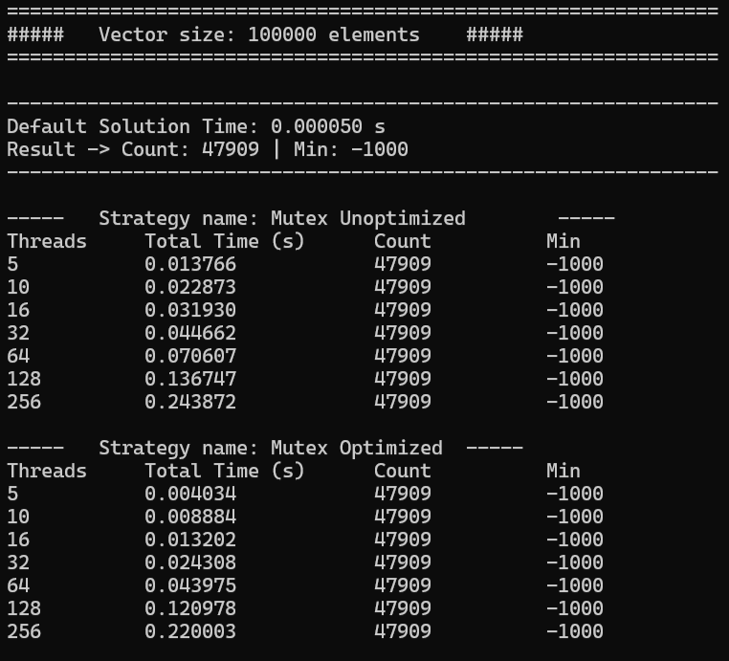
Рис. 2 – Приклад замірів часу (частина 1)

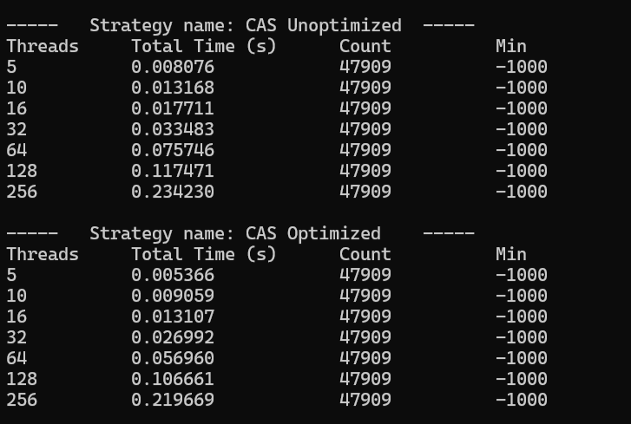
Рис. 3 – Приклад замірів часу (частина 2)

Як бачимо все рахується правильно, час також заміряється коректно.

1.3 Аналіз результатів

Метою цієї роботи є порівняння блокуючих та неблокуючих примітивів синхронізації, а також дослідження роботи цих алгоритмів при різних розмірностях вектору. У нашому випадку ми маємо 4 різні стратегії синхронізації, 7 різних розмірностей масиву та 7 різних кількостей потоків. Побудувати це у вигляді однієї чи кількох окремих таблиць вийде доволі громіздко, тому я надам 1 таблицю для найбільшого масиву та 1 таблицю залежності часу від розміру масиву для найкращої кількості потоків, а інші результати у вигляді графіків. Також з усіма результатами можна ознайомитись у файлі test_result.csv, який викладено у гітхаб репозиторій.
Таблиця 1 – Залежність часу від кількості потоків для масиву розміром 100 000 000 (найбільший):
Кількість потоків | Mutex Unoptimized | Mutex Optimized | CAS Unoptimized | CAS Optimized
5 | 4.012341 | 0.011037 | 1.992310 | 0.012628
10 | 10.274090 | 0.009312 | 2.447051 | 0.008860
16 | 13.024498 | 0.008413 | 2.728704 | 0.008987
32 | 13.519966 | 0.008509 | 2.880551 | 0.009101
64 | 13.942681 | 0.008969 | 2.958238 | 0.010589
128 | 14.111753 | 0.020383 | 3.000989 | 0.013542
256 | 13.344573 | 0.031205 | 3.026811 | 0.025561

Таблиця 2 – Залежність часу від розміру масиву для 16 потоків (найкращий результат):
Розмір масиву | Mutex Unoptimized | Mutex Optimized | CAS Unoptimized | CAS Optimized | Default (1thread)
100 000 | 0.005157 | 0.001347 | 0.002318 | 0.001436 | 0.000028
500 000 | 0.060189 | 0.001258 | 0.013113 | 0.001202 | 0.000139
1 000 000 | 0.101924 | 0.001531 | 0.028249 | 0.001391 | 0.000318
5 000 000 | 0.680303 | 0.001692 | 0.123739 | 0.001816 | 0.001933
10 000 000 | 1.372544 | 0.001759 | 0.275117 | 0.001771 | 0.003720
50 000 000 | 6.856527 | 0.004728 | 1.379091 | 0.004544 | 0.023864
100 000 000 | 13.024498 | 0.008413 | 2.728704 | 0.008987 | 0.045228

Графіки залежності:
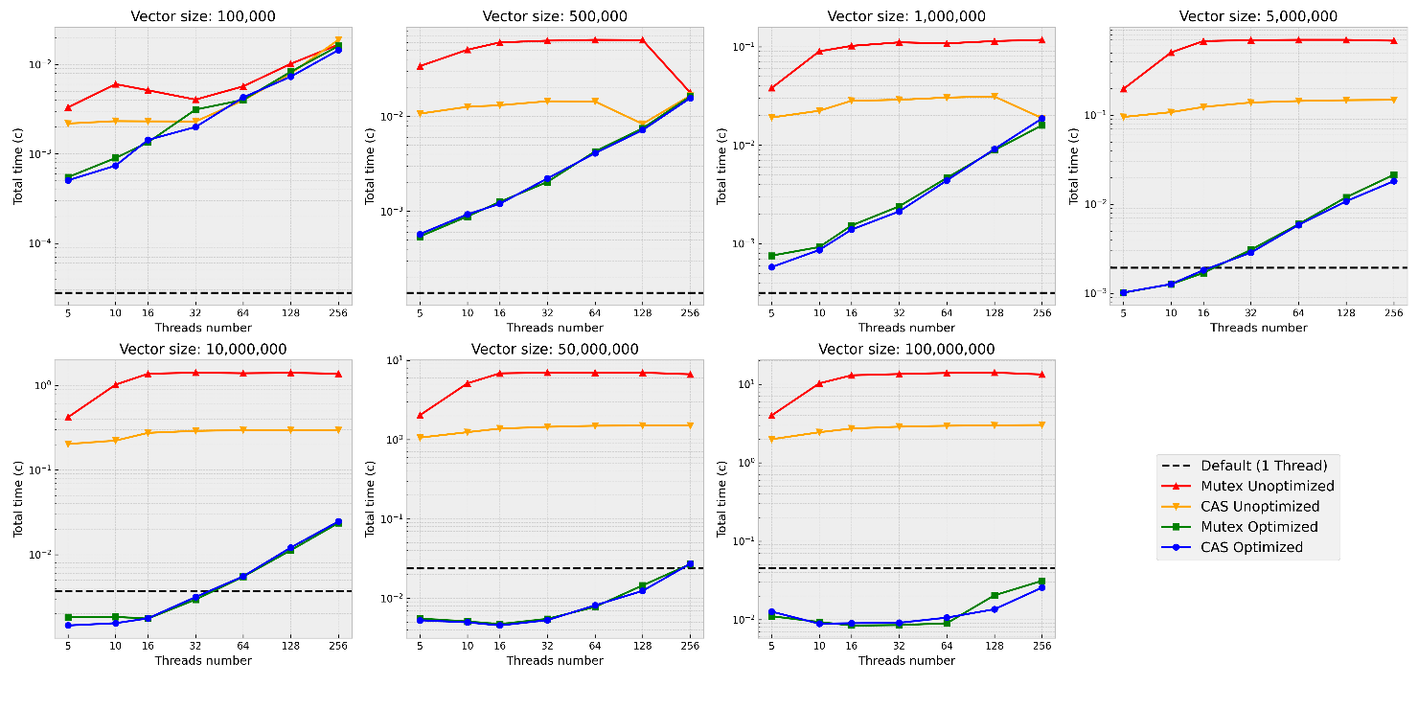
Рис. 4 – Графіки залежності часу виконання для кожної стратегії синхронізації від кількості потоків

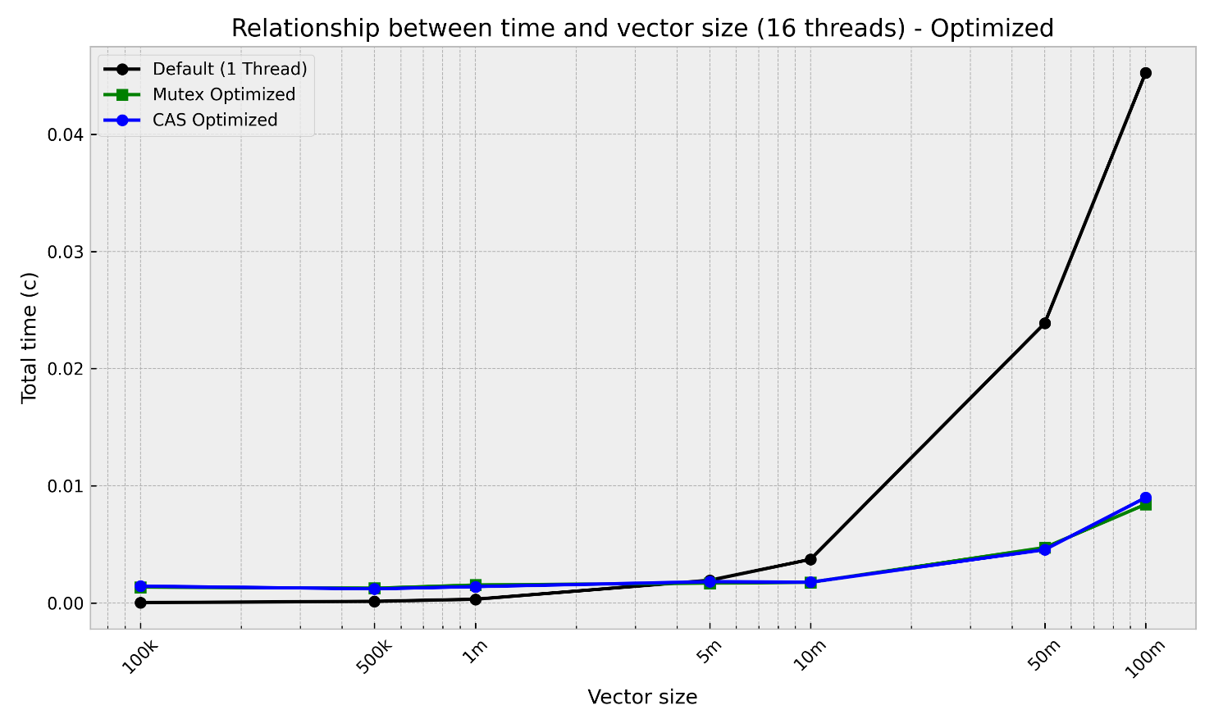
Рис. 5 – Графік залежності часу виконання оптимізованих версій алгоритмів від розміру масиву для 16 потоків

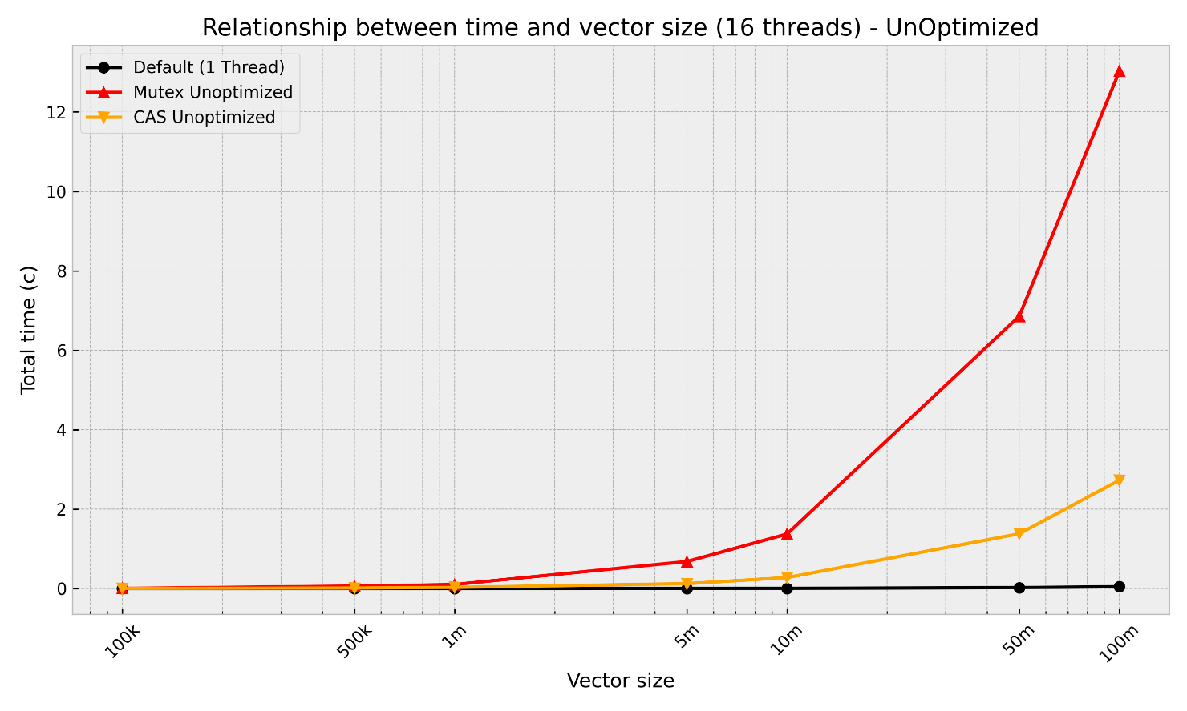
Рис. 6 – Графік залежності часу виконання неоптимізованих версій алгоритмів від розміру масиву для 16 потоків

- Порівняння оптимізованого та неоптимізованого підходів
Неозброєним оком видно наскільки сильно оптимізовані версії алгоритмів кращі за неоптимізовані. Це цілком очікувано, бо у неоптимізованому варіанті ми виконуємо синхронізацію для кожного елемента масиву, що підходить під умову. Для великих масивів таких випадків може бути десятки мільйонів і потоки майже завжди будуть конкурувати між собою. У оптимізованих же версіях ми використовуємо локальні змінні і прибігаємо до синхронізації лише у момент фінального оновлення змінних. Тобто кількість таких конкуренцій зменшується до сотень.

- Залежність часу від розміру масиву
Знову цілком очевидний результат, що зі збільшенням розміру даних збільшується час виконання програми. Також видно наскільки різко це відбувається у неоптимізованому алгоритмі.

- Залежність часу виконання від кількості потоків
- Для неоптимізованих стратегій: Зі збільшенням кількості потоків час виконання не зменшується, а навпаки – зростає. Наприклад, для Mutex Unoptimized при 5 потоках для найбільшого масиву час становить 4 с, а при 16-128 потоках – зростає до 13-14 с. Це пов’язано з перемиканням контексту: більшість потоків просто сплять у черзі до м’ютекса, марно витрачаючи ресурси процесора.
- Для оптимізованих стратегій: Бачимо класичне прискорення до певного моменту. Найкращий час досягається при кількості потоків, що дорівнює або трохи менша за кількість логічних ядер процесора (10-16 потоків). При подальшому збільшенні потоків (до 128 або 256) час починає зростати. Це пояснюється тим, що витрати на створення, управління потоками та остаточну синхронізацію починають перевищувати вигоду від паралелізму на таких дрібних задачах.

- Порівняння блокуючих та неблокуючих примітивів синхронізації
- Для неоптимізованих стратегій: CAS виявився значно ефективнішим за м’ютекс (3с проти 14с). Причина такого результату в тому, що при використанні м’ютекса всі потоки змушені чекати кожен раз, коли відбувається оновлення змінних, також ОС змушена багаторазово перемикати контекст, що також сильно збільшує час. CAS же виконується на апаратному рівні і не вимагає таких затрат часу на перемикання контексту.
- Для оптимізованих стратегій: Різниця у часі майже відсутня. Як було згадано раніше, у цій реалізації синхронізація відбувається лише незначну кількість разів (по одному на потік).

ВИСНОВКИ
Під час виконання лабораторної роботи було досліджено механізми синхронізації потоків у мові С++ за допомогою блокуючих (м’ютекс) та неблокуючих (атомарні змінні) примітивів.
Було протестовано 4 різних підходи: оптимізовані та неоптимізовані блокуючі та неблокуючі алгоритми. Для кожного з підходів було заміряно час роботи для різної кількості потоків та різної розмірності масиву. Потім ці результати було порівняно та проаналізовано, на основі чого можна зробити декілька важливих висновків:
- Оптимізований підхід показав себе набагато краще ніж неоптимізований. У другому випадку відбувалося катастрофічне падіння продуктивності, багатопотоковий код показував себе набагато гірше ніж однопотоковий через велику конкуренцію за спільний ресурс.
- У неоптимізованому варіанті неблокуючий підхід показав себе значно краще за блокуючий. Це пов’язано з тим, що активне очікування на рівні процесора уникає дорогих системних викликів і перемикання контексту, якими супроводжується використання м'ютексів.
- У оптимізованому варіанті суттєвої різниці між блокуючим та неблокуючим підходами немає. Це пов’язано з тим, що нам майже не треба виконувати синхронізацію.
Посилання на Github: https://github.com/fannulain/Parallel-Calculations.git .

